Отчет
о проделанной работе по противодействию
терроризму и экстремизму
в МБОУ «Новотерская НОШ имени М. Амаева

Терроризм становится главной угрозой мира. Терроризм и экстремизм - это исключительно большая опасность, способная расшатать любое, даже самое стабильное и благополучное, общество. В нашей действительности он приобретает угрожающие масштабы, а его проявления влекут множество человеческих жертва самим бесчеловечным являются события в Беслане, когда террористы показали, что они не гнушаются ничем, даже детьми, для достижения политических, религиозных, корыстных или иных целей. Это несомненное зло, угроза для общества в целом и для каждого отдельного человека, поэтому, для его успешного решения необходимо изучать истоки, сущность, причины и формы этого зла. Учащиеся должны хорошо разбираться в этих вопросах, поэтому очень часто темами классных часов становятся: «Мы за мир на земле». Мы понимаем, что угроза терроризма будет существовать до тех пор, пока мы все вместе не начнем этому противостоять.

Основные мероприятия по борьбе с терроризмом и противодействию экстремизму:
1. Ознакомление с планом мероприятий по противодействию экстремизма и терроризма.
2. Инструктаж работников школы по противодействию терроризму.
3. Дежурство педагогов, членов администрации.
4. Регулярный, ежедневный обход зданий, помещений, осмотр
территории школы.
5. Контроль за пребыванием посторонних лиц на территории и
в здании школы.
6. Проведение инструктажей с учащимися по противодействию экстремизма.

7. Тренировочные занятия «Безопасность и защита человека
в чрезвычайных ситуациях»
8. Проверка работоспособности аварийных выходов.
9. Проверка состояния охраны и обеспечения безопасности в школе
при проведении праздничных мероприятий.
10. «Как уберечь себя от теракта?».
11. Контроль за пребыванием посторонних лиц на территории и
в здании школы.
12. Проведение инструктажей с учащимися по противодействию
экстремизма.
13. Классные часы, профилактические беседы по противодействию
экстремизму и терроризму:

- «Мы против терроризма»,
- «Героическая личность А-Х. Кадырова»,
- «Нет терроризму!»,
- «Толерантная личность».
14. Конкурс газет:

- «Терроризм угроза миру!»
- «Мы против терроризма!»
- «Скажем, нет терроризму!»
15. Конкурс рисунков:

- «Я люблю этот мир»,
- «Дети против терроризма»,
- «Мы за мирное небо».
Постоянно осуществляется взаимодействие с правоохранительными органами. Периодически проводятся профилактические беседы правоохранительными органами, часто посещает школу и проводит беседы инспектор по ПДНДжалуева Х.А. и УПП младший лейтенант Манцаев З.А.
Ежемесячно в школе проводятся заседания Совета по профилактике правонарушений. На Совете рассматриваются вопросы, связанные с поведением обучающихся на уроках и во внеурочное время, пропуски уроков без уважительной причины, успеваемость, опоздания.
Работа Совета по профилактике правонарушений среди обучающихся строится в тесном контакте с ПДН. Посещаются неблагополучные семьи, проводятся беседы. Были организованы встречи обучающихся с представителями правоохранительных органов с целью разъяснения российского законодательства по противодействию экстремистской деятельности. Согласно плану, два раза в год проводится инструктаж с персоналом школы. По наружному периметру школы имеются камеры дневного и ночного видения. Внутри школы также имеются камеры наблюдения.

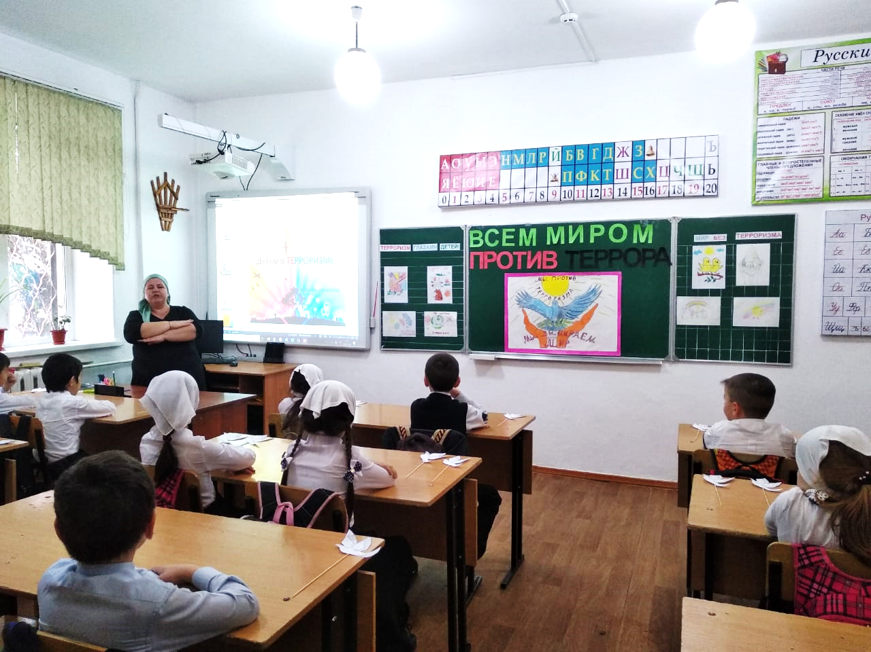
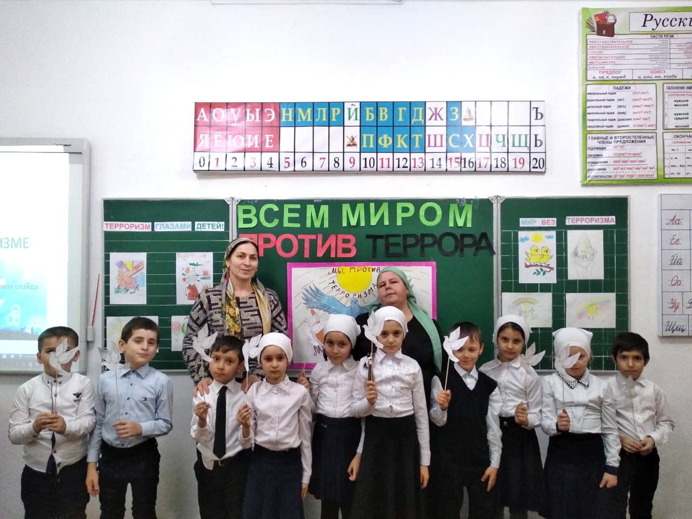

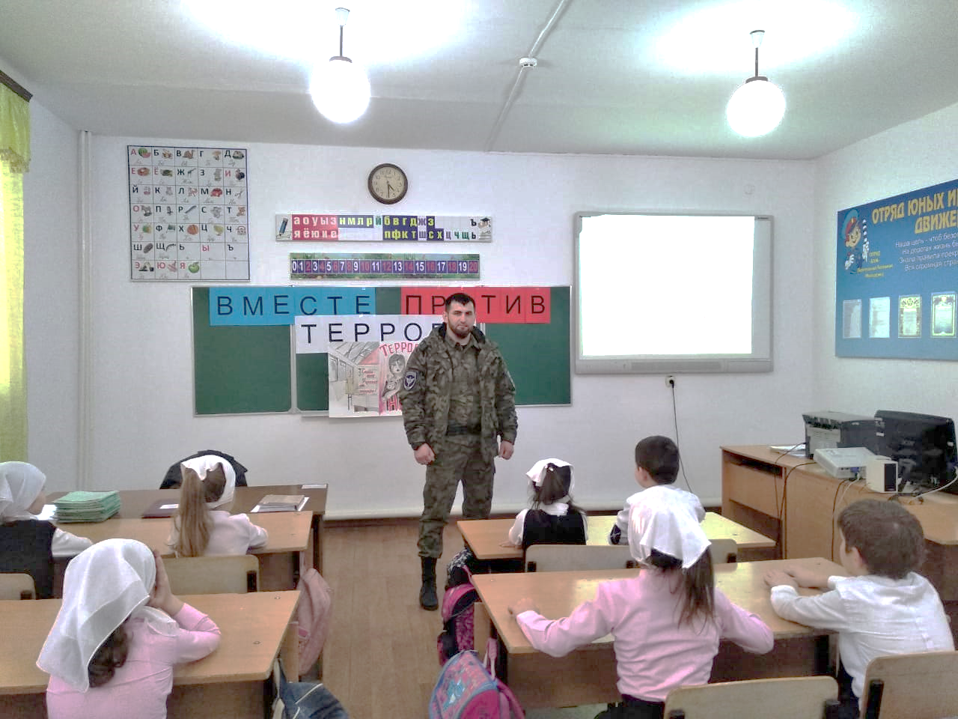
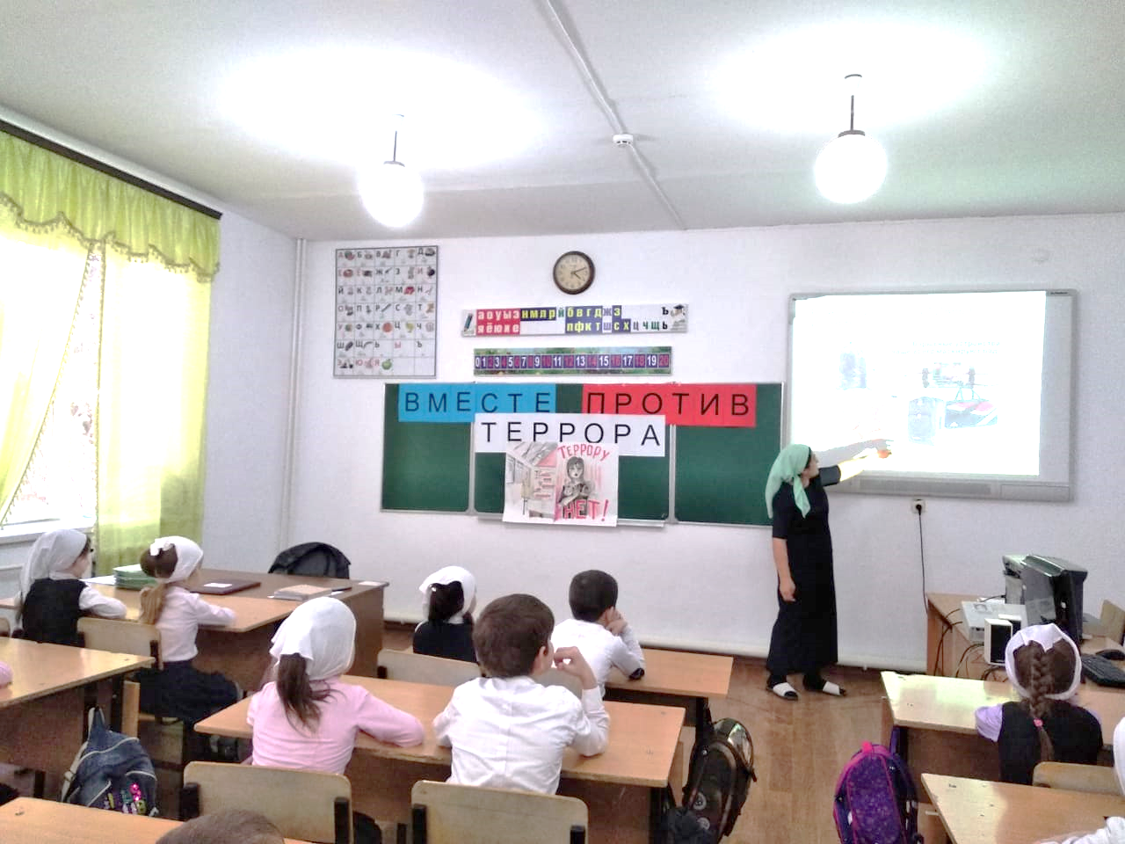

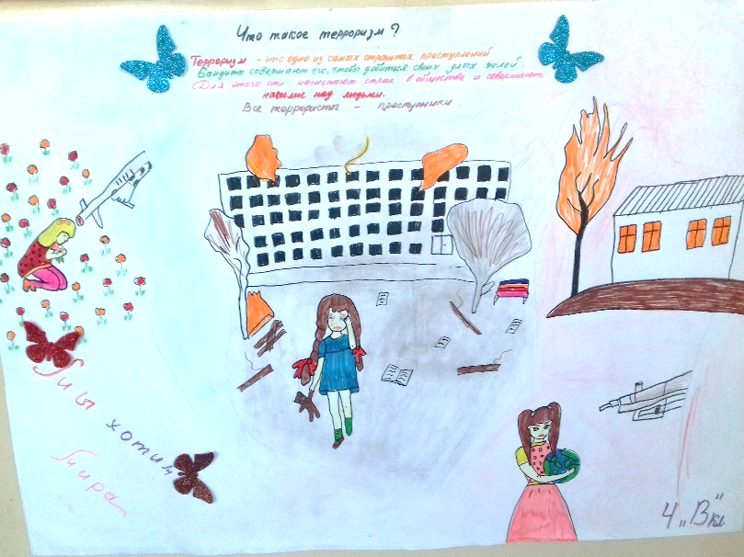
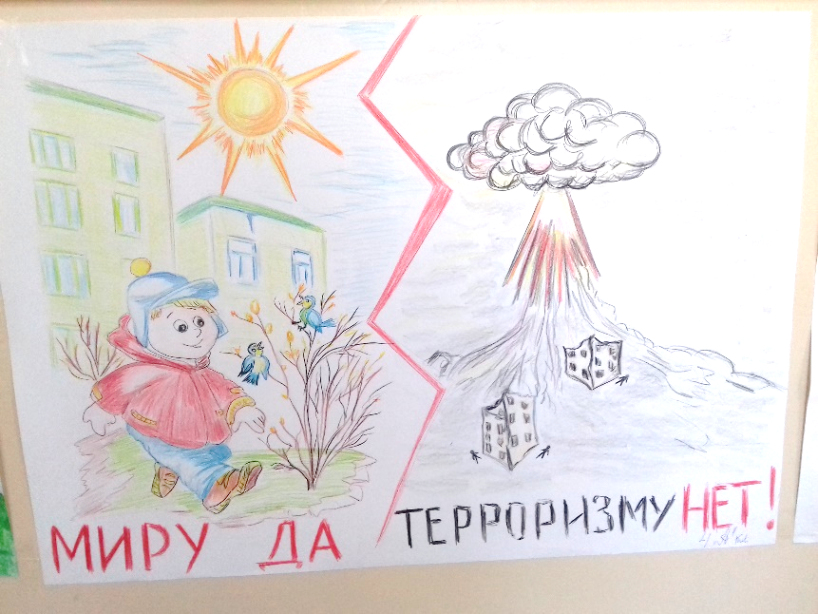

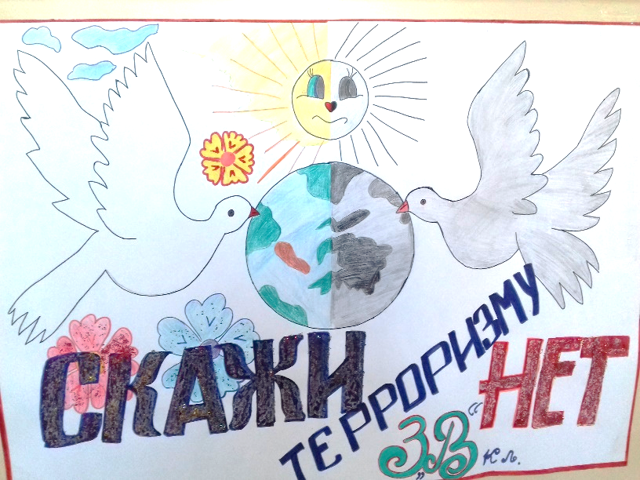
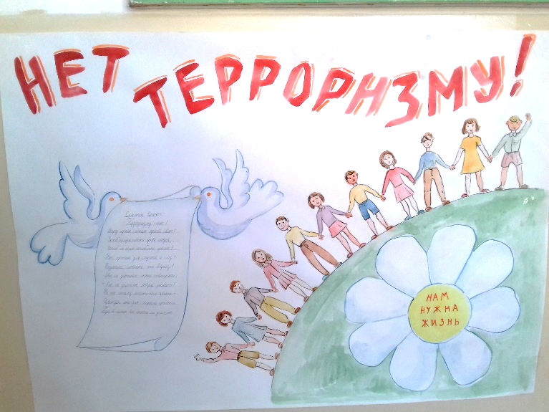

Зам.директора по ВР - М.Б.Кужулова

